

Secteur Tertiaire Informatique
Filière étude - développement

Activité Développer des composants d’interface

Projet Fil Rouge « Air de Java»

Accueil

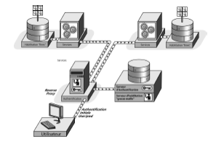
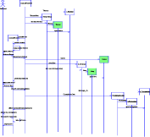
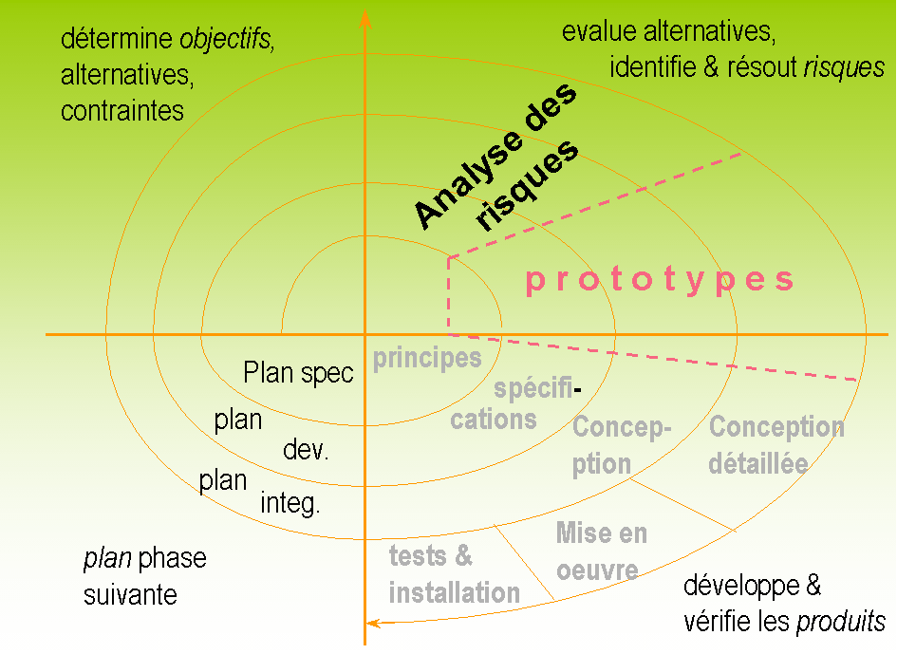
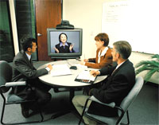

Apprentissage

Période en entreprise

Evaluation

Concepteur Développeur Informatique

Présentation du projet fil rouge de l’activité « Développer des composants d’interface

Etape 1 : Présentation de l'activité
Etape 2 : Maquetter l'application
Etape 3 : Programmer des formulaires et des états
Etape 4 : Programmer des pages Web
Etape 5 : Développer les composants d'accès aux données
Etape 6 : Installer des composants
Etape 7 : Assister les utilisateurs
Etape 8 : Organiser son temps
Etape 9 : Evaluation de l'activité

SOMMAIRE

I Présentation 4
II Cheminement 5
II.1 C8 - Organiser son temps 5
❑ ED37 - Etablir son planning de travail 5
❑ ED38 - Rendre compte de son avancement 5
II.2 C1 - Maquetter l'application 5
❑ ED20 – Elaborer le plan de navigation par rôle utilisateur 5
❑ ED21 - Créer la maquette de l'ihm relative à une application informatique 5
❑ ED22 - Créer la maquette des états 5
❑ ED23 - Elaborer un jeu d'essai 6
II.3 C2 - Programmer des formulaires et des états 6
❑ ED24 - Coder des fonctions 6
❑ ED25 - Coder un composant de type formulaire 6
❑ ED26 - Générer un état à l'aide d'un outil de reporting Erreur ! Signet non défini.
❑ ED27 - Rédiger la documentation technique du composant 6
❑ ED28 - Tester le composant à partir du jeu d'essai 6
II.4 C3 - Programmer des pages Web 6
❑ ED29 - Créer des pages web 6
❑ ED30 - Créer des formulaires de saisie 7
II.5 C5 - Développer les composants d'accès aux données 7
❑ ED31 - Alimenter et extraire des données à partir d'une base distante 7
❑ ED32 - Coder des composants serveurs web d'accès aux données 7
II.6 C6 - Installer des composants 7
❑ ED33 - Réaliser des scripts pour sauvegarde restauration des composants 7
❑ ED34 - Créer des scripts d'installation des applications 7
II.7 C7 - Assister les utilisateurs 7
❑ ED35 - Présenter les fonctionnalités de l'application 7
❑ ED36 - Rédiger le guide opératoire 7
III ANNEXES 8
III.1 Cahier des charges 8
III.2 Eléments de la charte graphique 11
III.3 Répartition des tâches pour IHM 14

Présentation

Ce projet a deux objectifs :
- Vous servir de fil rouge dans les séances d’apprentissage
- Vous permettre de présenter une application professionnelle lors de l’évaluation de fin d’activité.

La durée indicative de chacune des tâches est incluse dans le temps à passer en moyenne sur le livret de la séance

Cheminement

Au fur et à mesure de vos apprentissages, vous aurez à réaliser les tâches suivantes. Elles sont indiquées dans l’ordre de vos séances d’apprentissage.
Dans le livret d’apprentissage concerné, vous aurez l’indication de la tâche à réaliser dans la phase finale de l’évaluation de la séance.
Ce projet peut se réaliser seul ou en équipe de trois (voir votre formateur).

C8 - Organiser son temps
- ED37 - Etablir son planning de travail
En début de projet, choisissez les procédures que vous allez développer.
Etablissez le planning de vos travaux
      - en estimant votre charge de travail sur le projet
      - et en les ordonnant
Réalisez votre planning sur l’outil de votre choix (tableur, gantt, …)
- ED38 - Rendre compte de son avancement
A partir de votre planning, en respectant une périodicité de rendu compte (vue avec votre formateur) :
      - établissez un compte rendu de votre avancement
      - expliquez les écarts entre les temps prévus et les temps réalisés

C1 - Maquetter l'application
- ED20 – Elaborer le plan de navigation par rôle utilisateur
A partir du cahier des charges, structurez l’enchaînement des interfaces graphiques pour la partie web mais la partie non web de l’application.
Définissez les règles de navigation à l’intérieur de l’enchaînement des interfaces.
Créez le plan de navigation à l’aide de l’outil conseillé dans la séance (visio, assistant graphique de l’outil de développement, …).
- ED21 - Créer la maquette de l'ihm relative à une application informatique
A l’aide d’un outil de développement, en conformité avec la charte graphique et le plan de navigation que vous avez préalablement établi, réalisez la maquette des différents écrans et pages web constituant l’interface utilisateur de l’application. Vous définirez les types de contrôles graphiques utilisés.
- ED22 - Créer la maquette des états
A partir du schéma des informations, de la charte graphique ou des normes fournies, réalisez la maquette de l’état pour la SACEM spécifié dans le cahier des charges, à l’aide d’un l’outil de reporting. Adaptez les normes graphiques pour réalisez votre état.
- ED23 - Elaborer un jeu d'essai
Réalisez des jeux d'essai exhaustifs qui vous permettront de tester les ihm et les états dont vous venez de réaliser les maquettes. Créez les informations nécessaires dans la base de données.

C2 - Programmer des formulaires et des états
- ED24 - Coder des fonctions
Codez un composant qui vérifie que l’adresse mail fournie est cohérente.
En entrée, ce composant reçoit l’adresse à vérifier.
On considère qu"une adresse email est correcte si elle contient @, et au moins un point dans la partie qui suit @.Le partie devant @ doit faire au moins deux caractères, entre @ et le point au moins deux caractères et après le point au moins deux caractères.
Il renvoie une chaîne de caractère
      - à blanc si l’adresse est correcte,
      - ou contenant l’erreur détectée si l’adresse n’est pas cohérente.
- ED25 - Coder un composant de type formulaire
A partir de la liste des procédures en annexe, réalisez :
      - Un interface graphique d’interrogation de type non web.
      - Un interface non web de gestion.
Les zones saisies doivent être contrôlées et les erreurs de saisie gérées.
Créez des composants vous permettant de fournir des données (en dur) à vos formulaires et d’autres vous permettant d’afficher les éléments envoyés au moment de la validation du formulaire.
- ED27 - Rédiger la documentation technique du composant
Rédigez la documentation technique de l’ensemble des composants que vous réalisez. Votre documentation doit être professionnelle (présentation, contenu) et permettre une maintenance facilitée.
- ED28 - Tester le composant à partir du jeu d'essai
Créez des composants vous permettant de fournir des données (en dur) à vos formulaires et d’autres vous permettant d’afficher les éléments envoyés au moment de la validation du formulaire.

C3 - Programmer des pages Web
- ED29 - Créer des pages web
Créez la page d’accueil du site :
      - La charte graphique doit être respectée
      - Les styles doivent être factorisés dans une feuille de style
Vous devez y intégrer un son de type jingle publicitaire (mélodie courte servant en général d'annonce musicale) ainsi qu’une vidéo sur la dernière rencontre culturelle en date. Ces deux éléments seront pris sur le net et devront être de taille raisonnable.
- ED30 - Créer des formulaires de saisie
A partir de la liste des procédures en annexe, réalisez :
      - Un interface graphique d’interrogation de type web.
      - Un interface web de gestion.
Les zones saisies doivent être contrôlées et les erreurs de saisie gérées.
Créez des composants vous permettant de fournir des données (en dur) à vos formulaires et d’autres vous permettant d’afficher les éléments envoyés au moment de la validation du formulaire.

C5 - Développer les composants d'accès aux données
- ED31 - Alimenter et extraire des données à partir d'une base distante
Reprenez les composants réalisés dans la séance « Coder un composant de type formulaire » et modifiez-les pour assurer les extractions et les mises à jour des tables de la bases de données.
- ED32 - Coder des composants serveurs web d'accès aux données
Reprenez les composants réalisés dans la séance « Programmer des pages web » et modifiez-les pour assurer les extractions et les mises à jour des tables de la bases de données en créant les composants serveurs.

C6 - Installer des composants
- ED33 - Réaliser des scripts pour sauvegarde restauration des composants
Réaliser le script de sauvegarde de vos composants.
Réaliser le script de restaurations de vos composants
Testez –les.
- ED34 - Créer des scripts d'installation des applications
Réaliser le script d’installation de vos composants à l’aide d’un logiciel approprié (de type installshield).
Testez –le.

C7 - Assister les utilisateurs
- ED35 - Présenter les fonctionnalités de l'application
Réalisez une présentation (type powerpoint) pour décrire les fonctionnalités que vous avez développées.
- ED36 - Rédiger le guide opératoire
Pour les procédures que vous avez développées, rédiger :
      - Un guide opératoire papier
      - Une aide en ligne

ANNEXES

Cahier des charges

Une association de groupes folkloriques souhaite mettre en place une application permettant de gérer les groupes qui lui sont affiliés ainsi que les rencontres culturelles où les groupes peuvent participer.
L'écran d'accueil de l’application devra être attrayant avec le logo de l'association.
La barre des menus comprendra les items suivants
- Groupes
- Rencontres
- Oeuvres
- Interrogations
- Outils avec options : sauvegarde, restauration, utilisateurs
- Selon le profil entré dans la boite de dialogue "demande mot de passe", les accès aux options du menu seront ou non disponibles :
- Profil type administrateur ayant tous les droits
- Profil type utilisateur n'ayant pas accès aux outils
- Profil invité n'ayant accès qu'aux interrogations.
- La gestion des groupes devra prévoir
- La gestion des caractéristiques du groupe
- Dénomination du groupe : attention, cette dénomination peut changer dans le temps
- Nom, prénom, titre de civilité, adresse; téléphone, fax, e-mail du correspondant
- Les région et pays représentés par le groupe
- La gestion des membres composant le groupe
- Nom, prénom, civilité et date de naissance du membre
- Sa ou ses spécialités : soliste, choriste, musicien sachant qu'il peut en avoir plusieurs
- Pour les musiciens, le ou les instruments pratiqués.
- Sa responsabilité éventuelle au sein du groupe : trésorier, dirigeant, chauffeur, habilleur … on ne considère que la responsabilité majeure).
- La gestion du répertoire des groupes
- Titre
- Époque de l'apparition du titre
- Nom, prénom de l'auteur s'il est connu
- Durée
- Type : danse, chant , danse et chant, conte ...
- Certains titres concerneront plusieurs groupes, d'autres seront une particularité d'un groupe
- La gestion des rencontres culturelles, pour sa part, devra permettre
- La gestion des caractéristiques des rencontres
- Nom de la rencontre
- Lieu
- Nom, prénom, titre de civilité, adresse; téléphone, fax, e-mail de l'organisateur
- Date du prochain déroulement (début et fin)
- Périodicité de la rencontre : unique, annuelle, ...
- Nombre de personnes attendues
- La gestion du programme des rencontres
- Groupe
- Date de passage du groupe
- Heure de début et heure de fin de la prestation
- Lieu de la présentation
- La gestion des représentations des groupes pour une rencontre
- Groupe, titres présentés, temps prévu par titre
- Un certain nombre d'interrogation sont à prévoir :
  - Interrogation des groupes jouant un titre donné.
  - Interrogation des rencontres où un titre a été interprété.
  - Interrogation des membres ayant une spécialité donnée pour une rencontre donnée.
  - Interrogation des titres de plus de x minutes pour un pays ou une région donnés.
  - Interrogation des rencontres ayant eu n groupes participants.
  - Interrogation des rencontres où on a joué d'un instrument donné
- Pour chacune de ces interrogations, on souhaite voir 2 panneaux ;
  - 1 panneau pour la saisie des critères de recherche,
  - 1 second panneau pour le résultat sous forme de liste.
- Un bilan annuel servant de déclaration à la SACEM (société de gestion collective du droit d'auteur pour la musique) doit être édité. Il fait pour chaque groupe de musicien, une totalisation du nombre de morceaux joués en différenciant le nombre de morceaux dont ils sont les auteurs et le nombre de morceaux joués dont ils ne sont pas les auteurs ainsi que les temps joués avec la même différenciation.
  - Il faut prévoir des récapitulatifs par mois avec une totalisation annuelle par groupe
  - Il faut ensuite un récapitulatif par mois et une totalisation annuelle tous groupes confondus.

Eléments de la charte graphique

Quelques règles de mise en page sont à respecter :
- L'œil parcourt les pages en diagonal, du coin supérieur gauche au coin inférieur droit. Les éléments importants de la page sont à placer sur cet axe.
- On évitera que l’utilisateur ait à utiliser sa barre de défilement horizontale. L'affichage le plus répandu étant le 800x600, on utilisera un tableau de largeur maximale 770 pixels pour délimiter le site en largeur.
- En ce qui concerne la longueur de la page - écran, il est recommandé de ne pas dépasser 3 fois la hauteur d'écran. Les informations importantes sont à placer en haut des pages : certains utilisateurs n'utilisent pas le défilement vertical !
- Pour faciliter la lecture, les lignes ne doivent pas contenir plus d'une dizaine de mots, sinon l'œil perd le fil de la lecture. Cela conduit souvent à utiliser des colonnes pour les textes.
- Pour des raisons esthétiques, nous limitons le nombre polices à 3 : Verdana, Trebuchet MS et Georgia.
- Le graphisme doit mettre en valeur le contenu, éviter tout ce qui peut détourner l'attention de l’utilisateur .

La structure de chaque page (accueil ou intérieure) est organisée selon le shéma ci-dessous :
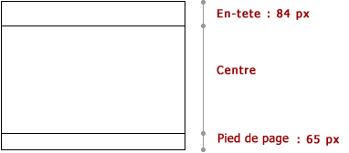
Les valeurs recommandées, exprimées en pixels, sont à respecter dans toute la mesure du possible. Toutefois, pour les interfaces formatées à l'aide de feuilles de styles utilisant des valeurs relatives (%, ems) - recommandées notamment pour mieux satisfaire aux normes d'accessibilité - il est préférable de permettre l'adaptation des conteneurs (division, tableau, cellule, ...) à la taille du texte éventuellement agrandie par l'utilisateur. Dans ce cas, les hauteurs préconisées seront adaptées au contenu par le navigateur.

Règles particulières
Les interfaces graphiques doivent être adapté à une résolution d'écran de 1280 x 1024 pixels.
La mise en page est élastique (liquid design) : elle s'adapte à la taille de l'écran (largeur = 100%). Le graphisme est aligné verticalement en haut du navigateur, avec une marge égale à zéro.
L'utilisation de cadres (frames) est déconseillée.

Si les cadres sont néanmoins utilisés, il faudra veiller à intégrer une fonction qui recharge la page entière (tous les cadres) lors de l'appel direct à une page hors contexte (cadre particulier).
La couleur de fond des différentes pages est le blanc (#FFFFFF).
Règles de présentation des éléments de l'en-tête
La police utilisée pour l'ensemble du texte (à l'exception du titre) est le Verdana (Sans-Serif comme police alternative), taille 80%.
La couleur de fond du logo et de la partie supérieure (liens, titre,...) est le #F2F2F2.
Un espacement de 3 pixels est à respecter entre les bords supérieur, gauche et droit de l'en-tête et les éléments qu'il contient.
Le logo avec la signature "Air de Java" en toutes lettres est aligné sur la gauche ; il est non-cliquable
Liens permanents
- Le lien retour vers la page d'accueil et le lien vers une page "contacts" sont obligatoires.
- 2 autres liens sont ajoutés : "Plan du site" et "Aide". « Plan du site » occupe la 3eme position et « Aide » la quatrième.
- D’autres liens peuvent être ajoutés à cet endroit mais le nombre total de liens ne devra pas dépasser 5.
- Les différents liens sont séparés par un tiret "-",
- Les liens sont en bleu (#023399 ou nuance proche). Ils sont soulignés uniquement au passage de la souris.
Titre
- Il est centré (dans la partie droite derrière le logo) en haut
- La police est le Verdana (Helvetica et Sans-Serif comme polices alternatives), couleur #666666.
- La taille du titre correspond à une taille fixe de 16 pixels dans Internet Explorer
- S'il y a un sous-titre, celui-ci sera placé en-dessous du titre et sera de police Trebuchet MS (Helvetica et Sans-Serif comme polices alternatives), de taille 100% et de couleur #888888.
Recherche
- Lorsque la fonction de recherche est activée, le champ de recherche doit être inséré à droite, en regard du titre
- La recherche simple se lance via un bouton "Chercher". La couleur dominante du logo est conseillée comme couleur de fond de bouton. Le terme "chercher" est obligatoire.
- Remarque importante : tous les boutons d'actions dans l'ensemble de l’application seront de la même couleur.
Le chemin de navigation ou ligne de structure
- Il est établi sur le modèle suivant : "Vous êtes ici : Accueil > 1er niveau > 2ème niveau > ... > Page actuelle"
- Les différents liens sont soulignés uniquement au passage de la souris. La page courante étant celle sur laquelle le visiteur se retrouve ne doit pas être activée en hyperlien et doit être en gras.
- Les différents liens seront séparés exclusivement par le signe ">" ou "/" avec espace avant et après.
- Lorsque le chemin de navigation occupe plus d'une ligne, il doit conserver sa couleur de fond et ses bordures.
- La couleur de fond est laissée à l'appréciation des créateurs de sites (par exemple, reprise de la couleur du logo). La même liberté est laissée au niveau de la couleur des liens afin de privilégier le contraste avec la couleur de fond choisie.
Bordures et filets
- Le filet séparant les liens supérieurs (choix de la partie centrale (titre, recherche,...) est en couleur #CCCCCC.
- Les bordures du chemin de navigation sont en noir.
- Les bordures ont une épaisseur de 1 pixel.
Pied de page
Les valeurs recommandées, exprimées en pixels, sont à respecter dans toute la mesure du possible. Toutefois, pour les interfaces formatées à l'aide de feuilles de styles utilisant des valeurs relatives (%, ems) - recommandées notamment pour mieux satisfaire aux normes d'accessibilité - il est préférable de permettre l'adaptation des conteneurs (division, tableau, cellule, ...) à la taille du texte éventuellement agrandie par l'utilisateur. Dans ce cas, les hauteurs préconisées seront adaptées au contenu par le navigateur.

La hauteur du pied de page préconisé est de 65 px.
La police utilisée pour les différents liens est le Verdana (Sans-Serif comme police alternative), taille 80%.

La couleur de fond de la partie liens est le #F2F2F2.

- Les 4 liens "Mentions légales", "Vie privée", "Médiateur" et "Accessibilité" sont obligatoires et le sont dans cet ordre.
- Aucun autre lien n'est autorisé à cet endroit.
- Les différents liens sont séparés par un tiret "-", avec espace avant et après.
- Le contenu des rubriques "Médiateur" et "Accessibilité" est imposé.
- Les liens sont en bleu (#023399 ou nuance proche). Ils sont soulignés uniquement au passage de la souris.
Lien "Haut de la page"
Ce lien se trouve à la droite du pied de page, est aligné sur les 4 liens principaux et est en rouge (#FF0000).

Répartition des tâches pour IHM
Il s’agit d’une proposition de répartition de procédures à développer si vous pouvez travailler en équipe de trois développeurs : le découpage en composants logiciels est à votre charge. Si vous développer ce projet seul, ne prenez en compte le travail que d’un seul wizard (voir votre formateur).

 | Liste des procédures | Wizard n°1 | Wizard n°2 | Wizard n°3
I  N  T  E  R  R  O  G  A  T  I  O  N  S | Groupes jouant un titre donné (Interface web)
I  N  T  E  R  R  O  G  A  T  I  O  N  S | Rencontres où un titre a été interprété (Interface web) |  | Í
I  N  T  E  R  R  O  G  A  T  I  O  N  S | Membres ayant un type donné pour rencontre donnée (Interface web) |  |  | Í
I  N  T  E  R  R  O  G  A  T  I  O  N  S | Titres > x minutes pour pays ou région donnés (Interface web)
I  N  T  E  R  R  O  G  A  T  I  O  N  S | Rencontres ayant eu n groupes participants (Interface web) |  | Í
I  N  T  E  R  R  O  G  A  T  I  O  N  S | Rencontres où on a joué d'un instrument donné (Interface web) |  |  | Í
G  E  S  T  I  O  N  S | Sélection Groupes | Í
G  E  S  T  I  O  N  S | Gestion Groupes | ÍÍ
G  E  S  T  I  O  N  S | Sélection Œuvres |  |  | Í
G  E  S  T  I  O  N  S | Gestion Œuvres |  |  | Í
G  E  S  T  I  O  N  S | Gestion Membres |  | ÍÍ
G  E  S  T  I  O  N  S | Gestion Répertoires |  |  | ÍÍ
G  E  S  T  I  O  N  S | Sélection Groupes (Interface web) | Í
G  E  S  T  I  O  N  S | Gestion Groupes (Interface web) | ÍÍ
G  E  S  T  I  O  N  S | Sélection Rencontres (Interface web) |  | Í
G  E  S  T  I  O  N  S | Gestion Rencontres (Interface web)
G  E  S  T  I  O  N  S | Gestion Programmes(Interface web) |  | ÍÍ
G  E  S  T  I  O  N  S | Gestion Détails programme(Interface web) |  |  | ÍÍ
G  E  S  T  I  O  N  S | Accueil + mot passe (Interface web) | Í
G  E  S  T  I  O  N  S | Menu(Interface web) | Í

Etablissement référent
DI Neuilly

Équipe de conception
Noms des concepteurs
et personnes impliquées légalement

Remerciements :
Noms ou textes
ogos financeurs
crédit photos

Reproduction interdite

Article L 122-4 du code de la propriété intellectuelle.
« toute représentation ou reproduction intégrale ou partielle faite sans le consentement de l’auteur ou de ses ayants droits ou ayants cause est illicite. Il en est de même pour la traduction, l’adaptation ou la reproduction par un art ou un procédé quelconques. »

Date de mise à jour jj/mm/aa
afpa © Date de dépôt légal mois année

